17.11.21.2-Бклас ЗаярнюкС.А.Українська мова Уживаю ввічливі слова. Інтерв’ю. Складання речень

Мета: вчити спостерігати і досліджувати значення слів, складати і записувати речення за малюнками та поданими запитаннями; виховувати спостережливість, інтерес до оточуючого, любов до тварин.

**Хід уроку**

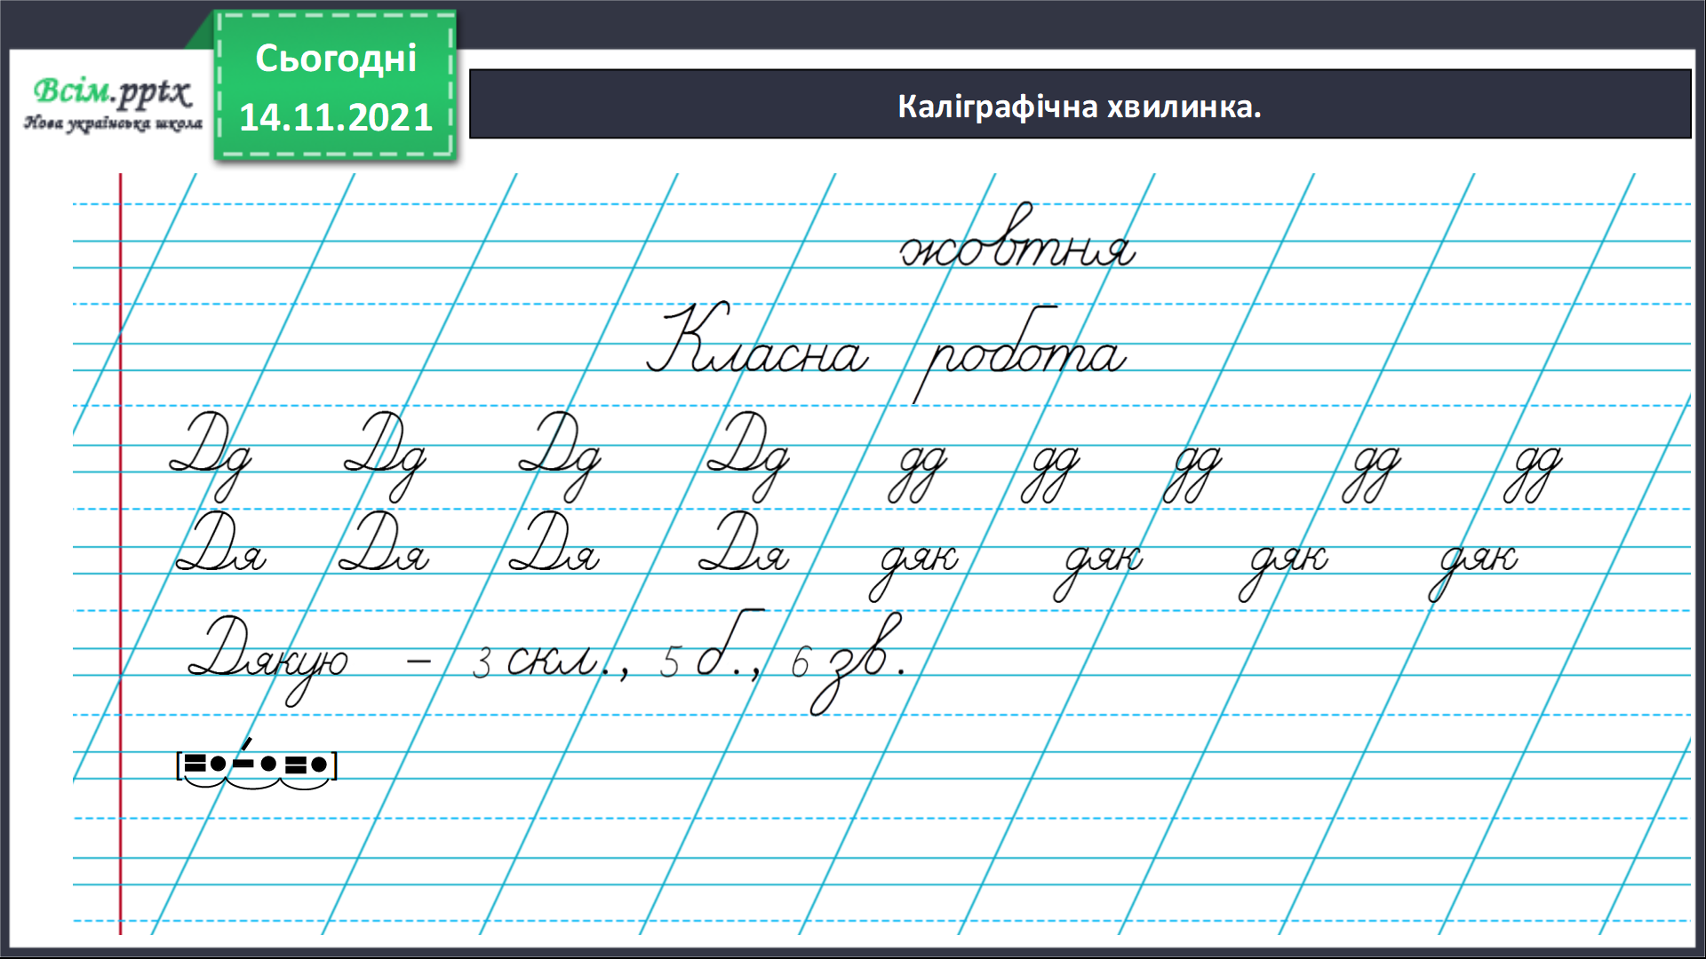

***Підручник стр. 49-50***

Послухай текст.

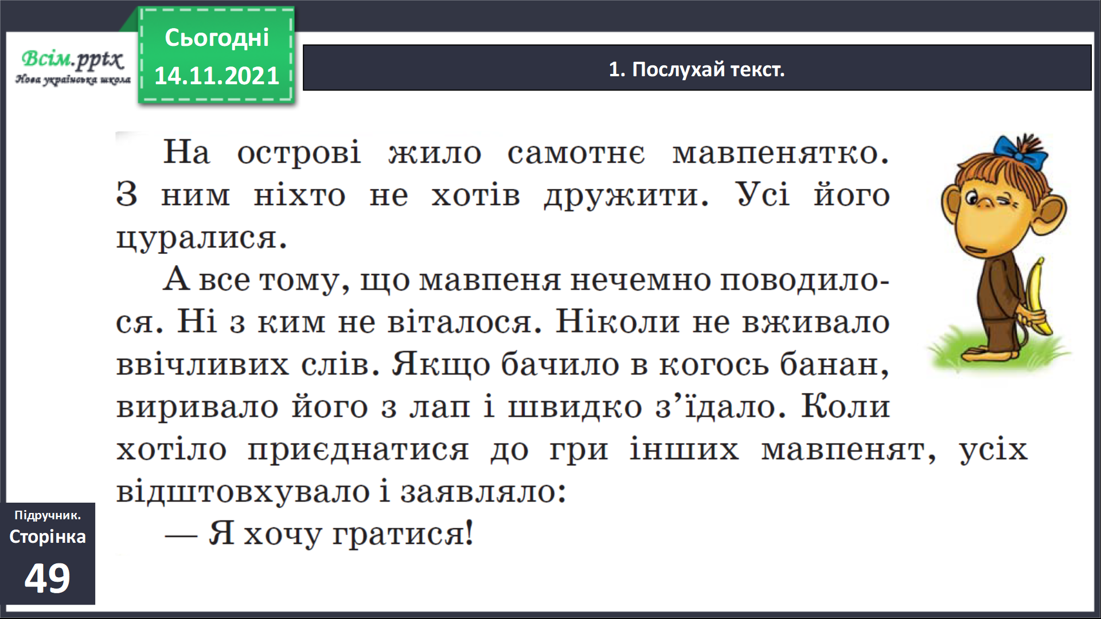

Візьми інтерв'ю за поданими запитаннями.

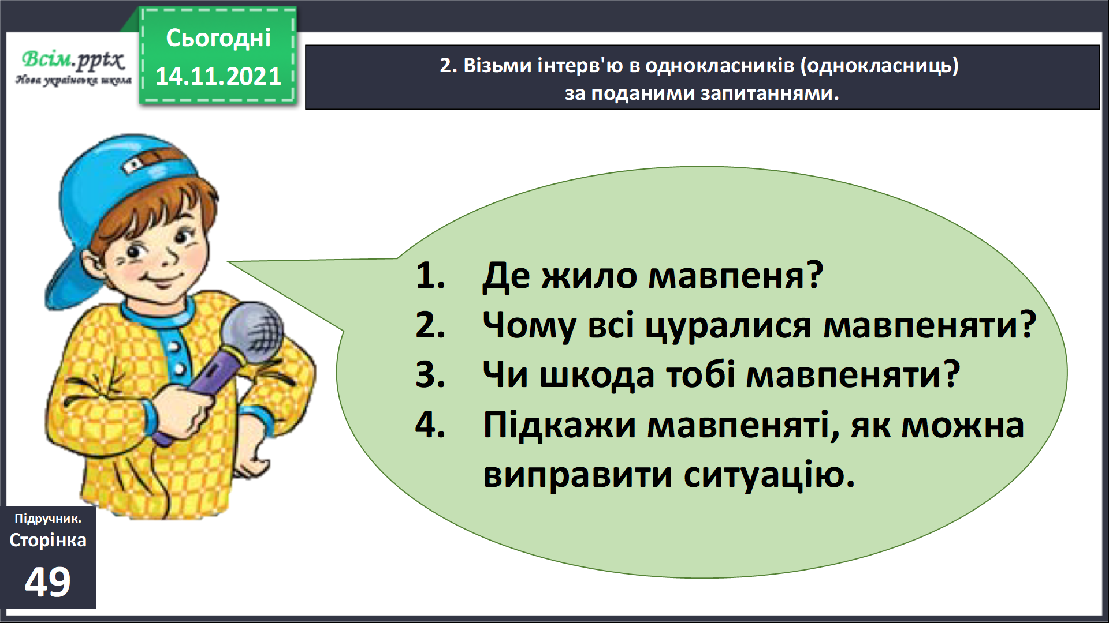

Нагадай мавпеняті, які ввічливі слова треба вживати під час вітання, вибачення і прощання. Запиши їх у три колонки.

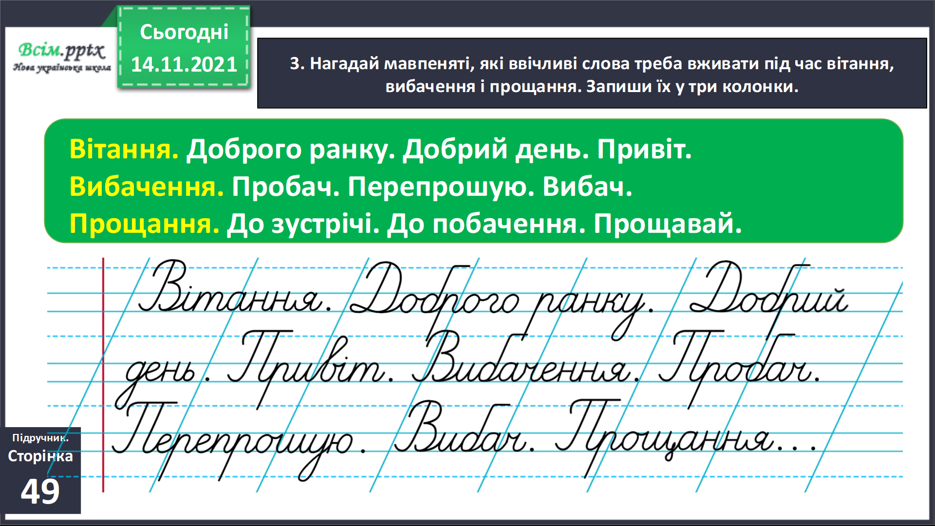

*Фізкультхвилинка.*

[*https://www.youtube.com/watch?v=kNWwid8OAVM*](https://www.youtube.com/watch?v=kNWwid8OAVM)

Допоможи мавпеняті дібрати ввічливі слова, потрібні в поданих ситуаціях. Запиши ці слова.

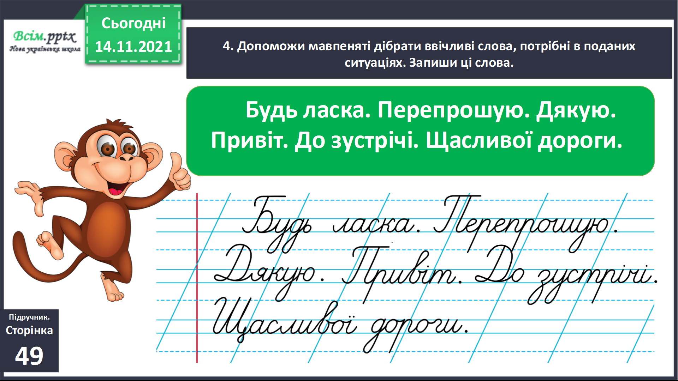

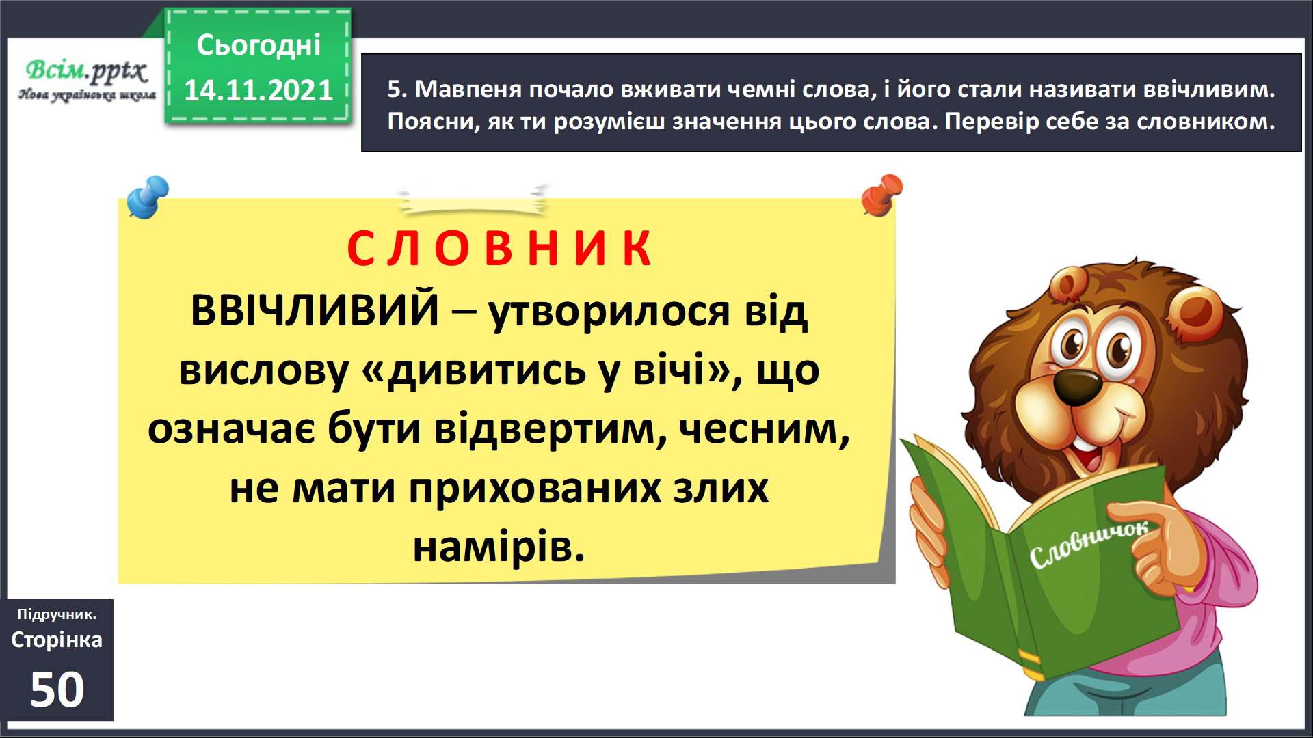

Пояснення домашньої роботи. Мавпеняті сподобалося слово дякую. Воно всім його казало. Перевір, чи правильно мавпеня вживало це слово.

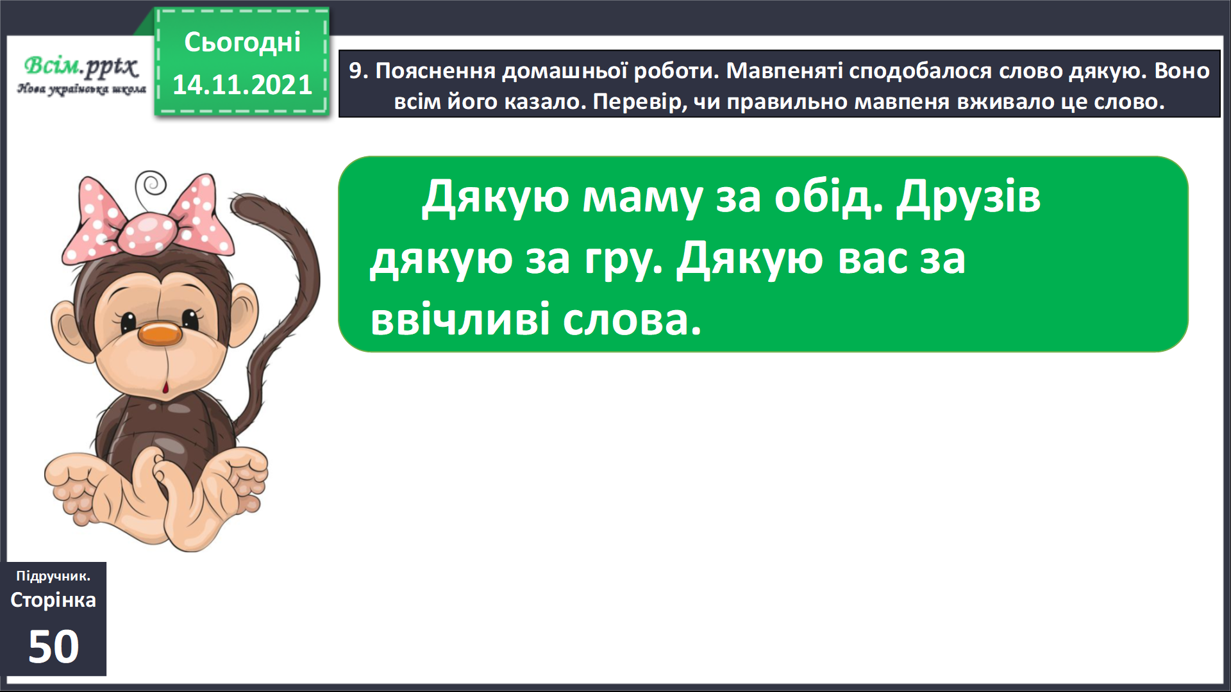

**Не забувайте, будь ласка, надсилати виконані завдання для перевірки вчителеві на освітню платформу для дистанційного навчання HUMAN. Робіть це систематично.**